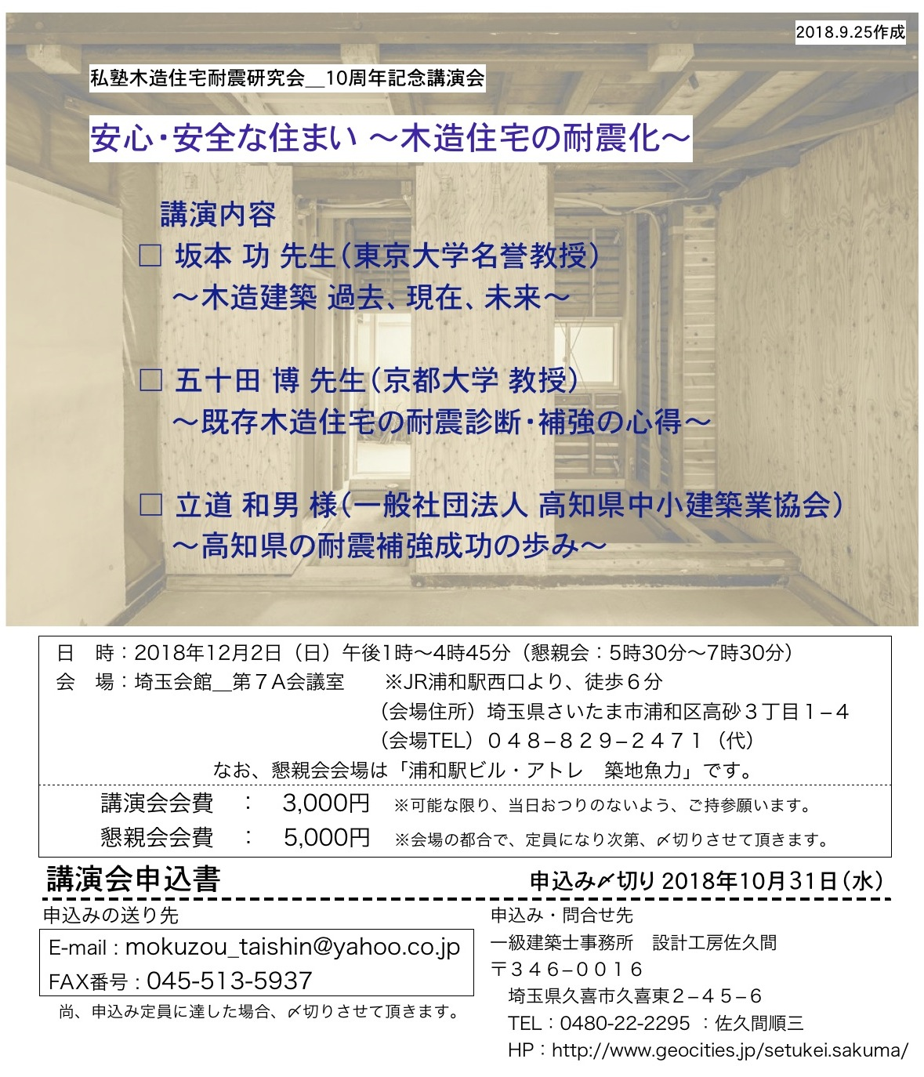
フリガナ
氏 名 ＿＿＿＿＿＿＿＿＿＿＿＿＿＿＿＿＿＿＿＿＿＿＿＿＿＿＿＿＿＿＿＿＿＿＿
住 所 ＿＿＿＿＿＿＿＿＿＿＿＿＿＿＿＿＿＿＿＿＿＿＿＿＿＿＿＿＿＿＿＿＿＿＿
職 業 ＿＿＿＿＿＿＿＿＿＿＿＿＿＿＿＿＿＿＿＿＿＿＿＿＿＿＿＿＿＿＿＿＿＿＿
連絡先（tel）__________________________（携帯電話）＿＿＿＿＿＿＿＿＿＿＿＿＿＿
E-mail_ ______________________________________ (懇親会参加希望) 有 ・ 無
※ご記入いただいた個人情報は、本講演会開催に関すること以外に使用いたしません。

